Programme EMC Troisième
FAIRE VIVRE LA DEMOCRATIE

Repères pour une programmation
Attention, cette proposition n’a pas pour but de donner un exemple de programmation à suivre au pied de la lettre : le nombre d’évaluation est beaucoup trop important au regard du temps alloué à l’enseignement de l’EMC. Il s’agit de donner des pistes d’évaluation possibles, de différentes natures, parmi lesquelles choisir.

- Les règles du jeu démocratique (6-8 heures)

II- Les acteurs du jeu démocratique et leur engagement (10-12 heures)
-L’opinion (5/6 heures)
-L’engagement collectif (5/6 heures)

EMI
EDD
Éducation à la vie affective, relationnelle et sexuelle
Evaluation

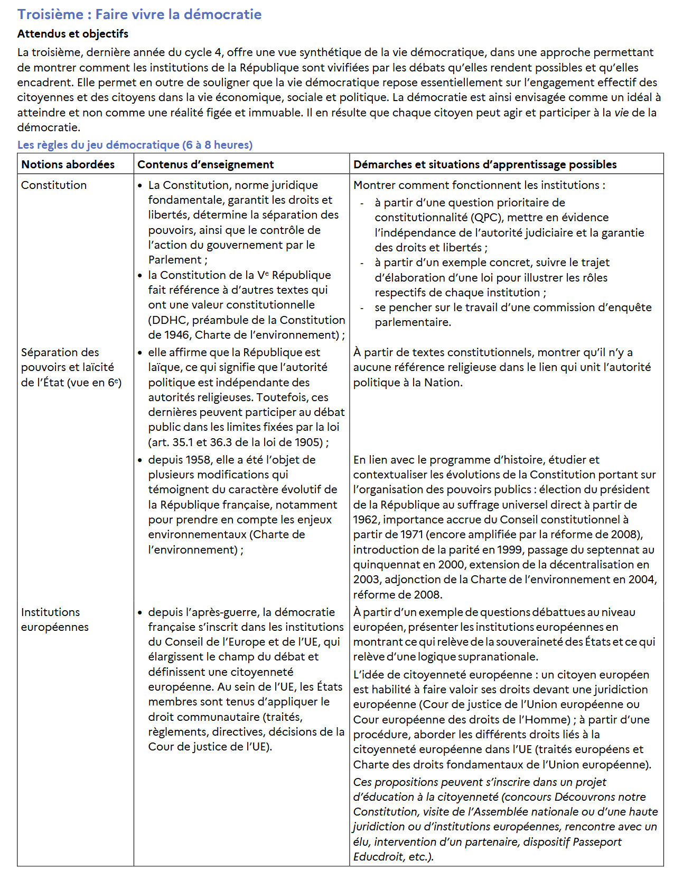
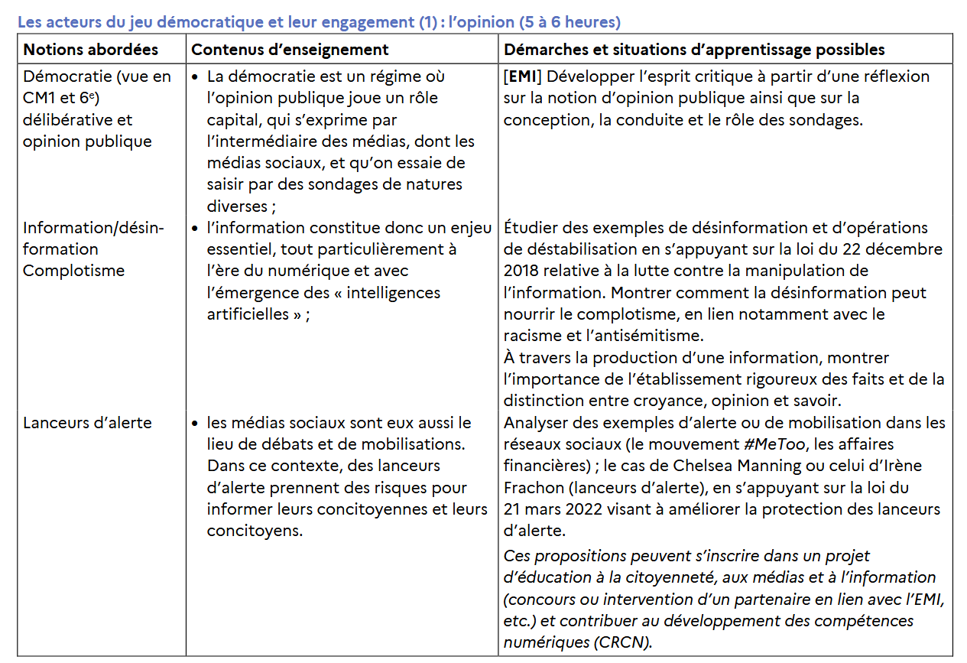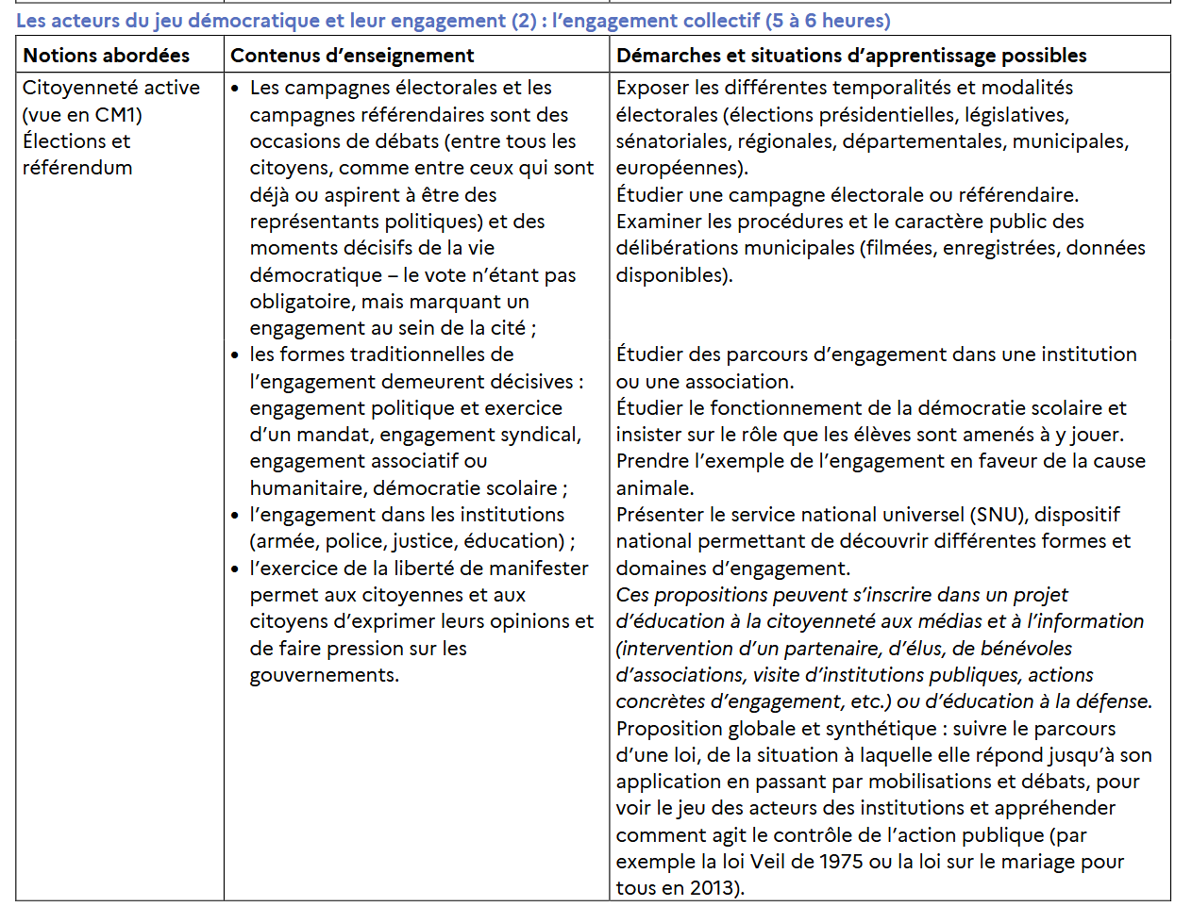
Compétences  civiques | Notions | Démarche |  |  | Autres modalités de travail
I- Les règles du jeu démocratique (8 heures)
Comprendre la règle et le droit  Citoyenneté et institutions nationales et européennes  Engagement et sens des responsabilités  Capacité à exprimer ce que l’on ressent et à comprendre ce que ressentent les autres  Participation à un débat  Implication dans un projet collectif et coopération | Constitution  Séparation des pouvoirs et laïcité de l’Etat  Institution européenne | - Introduction (0h30h)  Evaluation diagnostique  Remobilisation des connaissances (4e) : Qu’est-ce qu’une constitution ? Les différentes constitutions françaises depuis 1791. Tous les pays ont-ils une constitution ?  Documents supports : frise et carte  - La Constitution organise la vie démocratique en France (3h30)  - La Constitution garantit les droits et les libertés (1h30)  -Présentation de la Constitution (Articles 1 et 66 de la Constitution de 1958) et des textes auxquels elle fait référence (DDHC, Préambule de la Constitution de 1946, Charte de l’environnement). Identification des droits et libertés protégés par ces textes.  -La protection des droits et libertés garantie par le conseil constitutionnel à travers l’exemple d’une QPC (Question Prioritaire de Constitutionnalité).  Exemple : Etude de la QPC sur les conditions de garde à vue (2010) à partir d’un extrait de la DDHC et d’un extrait simplifié de la décision du Conseil constitutionnel  - La Constitution détermine la séparation des pouvoirs (1h00)  -Le rôle des 3 pouvoirs : exécutif, législatif, judiciaire  -Les rôles respectifs de chaque institution à travers l’exemple du trajet d’élaboration d’une loi  Exemple : à partir d’extraits de la Constitution, d’une liste d’actions ou décisions de la vie politique et d’une fiche de vocabulaire, les élèves vont devoir associer chaque action à un pouvoir (exécutif, législatif, judiciaire) et à l’institution compétente. En bilan, les élèves rédigent 4/5 lignes répondant à la question : Pourquoi dit-on que la Constitution organise la séparation des pouvoirs dans la République française ?  - La Constitution détermine le contrôle du gouvernement par le parlement (1h00)  Que prévoit la constitution pour permettre le contrôle du gouvernement par le parlement ?  Le contrôle du gouvernement par le Parlement à travers un exemple de commission d’enquête parlementaire  Evaluation formative : Analyse de documents afin de comprendre le rôle du Parlement lors d’une commission d’enquête : extraits de la Constitution, article de presse sur la commission d’enquête sur les EHPAD (2022), déclaration lors de l’audition d’un député. En binôme, les élèves vont devoir poser des questions en tant que membre de la commission d’enquête et y répondre en tant que ministre, dirigeant d’un EHPAD ou expert en santé.  La Constitution garantit le principe de laïcité (1h)  Comment la Constitution garantit-elle le principe de laïcité ? Comment ce principe s’applique-t-il à l’Etat français ? Tous les Etats sont-ils laïcs ?  Exemple : questions à partir de l’article 1 de la constitution et d’un extrait de la loi de 1905 puis étude d’un cas avec une mise en perspective internationale (exemple : En 2023, une élève porte un abaya dans son collège. Le chef d’établissement lui demande de l’enlever. Elle refuse).  - Les modifications de la Constitution font évoluer la République (1 h)  Evaluation formative  Réalisation d’un podcast présentant une modification de la Constitution (1h en classe + temps hors la classe pour l’enregistrement). Les élèves, répartis en binômes choisissent une modification parmi celles proposées par l’enseignant. Les recherches sur Internet sont faites en classe (quelques sites sont proposés : conseil constitutionnel, service public, lumni…) et l’enregistrement est réalisé dans le temps hors la classe. Le podcast devra présenter :  - le contexte (Pourquoi cette modification a-t-elle eu lieu ? Quel événement ou changement politique l'a motivée ? Quelles personnes ou partis ont soutenu cette révision ?), -la procédure de révision (Comment cette révision a-t-elle été adoptée ? Par qui ? Le texte a-t-il été soumis à un référendum ou approuvé uniquement par le Parlement ?), -l’impact de la modification (Comment cette révision a-t-elle modifié le fonctionnement des institutions politiques françaises ? Quels ont été ses effets sur la société et la politique française ?)  Révisions proposées :  -Election du président au suffrage universel (1962)  Importance accrue du conseil constitutionnel (1971 et 2008)  -Parité (1999)  -Passage du septennat au quinquennat (2000)  -Décentralisation (2003)  -Charte de l’environnement (2008)  - La France dans les institutions européennes (2h)  Présentation des institutions européennes, leur rôle et leur fonctionnement (organigramme). (15 mn)  Evaluation formative : débat sur une question actuelle débattue au niveau européen dans le but de comprendre le rôle des grandes institutions européennes : « Faut-il instaurer un salaire minimum européen ? ». (1h30)  Répartition des élèves en groupes qui représenteront chacun des acteurs principaux : la Commission européenne, le Parlement européen (divisé en groupes de partis politiques), et le Conseil de l'Union européenne (avec des représentants de différents pays de l'UE). (15 mn)  Présentation de la question du salaire minimum européen à travers un groupement de documents. Préparation des arguments : chaque groupe prépare des arguments en fonction de son rôle grâce aux documents distribués. (45 mn)  Débat (30 mn)  Bilan : montrer comment cette décision pourrait affecter les citoyens français  Elargissement : la citoyenneté européenne (15 mn) | Compétences évaluées  -se repérer dans le temps  - Pratiquer différents langages : s’approprier et utiliser un lexique spécifique  Compétences évaluées :  -Raisonner, justifier une démarche et les choix effectués  -Coopérer et mutualiser : organiser son travail dans le cadre d’un groupe  Compétences évaluées  -s’informer dans le monde du numérique  -Pratiquer différents langages : s’exprimer à l’oral  Compétences évaluées :  -Analyser et comprendre un document : extraire des informations pertinentes  -Coopérer et mutualiser : organiser son travail dans le cadre d’un groupe  -Coopérer et mutualiser : discuter, expliquer, confronter ses représentations, argumenter pour défendre ses choix | Les élèves peuvent participer au concours « Découvrons notre constitution » en réalisant un travail collectif en classe entière (ou en groupe) : création d’un jeu, d’une vidéo, d’une exposition, d’une maquette, d’un livre, etc. Ils peuvent effectuer des recherches sur le site Découvrons notre Constitution  Création d’un jeu  Ce concours peut être accompagné par la visite d’un élu (député) et/ou la visite d’une institution lors d’un voyage scolaire (Assemblée Nationale à Paris, Parlement européen à Strasbourg)

II- Les acteurs du jeu démocratique et leur engagement : l’opinion (5 heures)
Engagement et sens des responsabilités  Implication dans un projet collectif et coopération  Capacité à exprimer ce que l’on ressent et à comprendre ce que ressentent les autres | Démocratie délibérative  Opinion publique  Information/désinformation  Complotisme  Lanceur d’alerte | - Introduction (0h30)  Partir d’un dessin de presse montrant l’influence de l’opinion publique sur la politique. Montrez que les élus et les partis politiques prennent en compte l’opinion publique, peuvent en être dépendant mais aussi la manipulent.  - La démocratie et l’opinion publique (1h30)  Définir ce qu’est un sondage et à quoi il sert Élaboration d'une définition du sondage (0h15)  Evaluation formative : étude de plusieurs sondages récents sur des sujets d’actualité (sources : IFOP, IPSOS, etc.) (1h15)  Travail de groupe :  -Analyse d’extraits de sondages récents sur des sujets d'actualité (sujet, méthodologie, résultats, conclusions, biais et limites possibles)  - Débat : "Les sondages reflètent-ils toujours l’opinion publique ?" (15 minutes)  Organisation du débat : Les élèves sont répartis en deux groupes, l'un défendant l'idée que les sondages reflètent fidèlement l'opinion publique, l'autre soutenant le contraire.  Argumentation : Chaque groupe prépare des arguments à partir des analyses précédentes.  - Intelligence artificielle : outil d'information ou de manipulation ? 1h  Introduction : Diffusion en classe d’un deepfake célèbre ou d’un faux tweet généré par IA.  Analyse d'une fausse information générée par IA ayant circulé sur les réseaux sociaux.  Interroger les élèves sur les indices permettant de reconnaitre une fausse information, les risques pour la  démocratie, l’application de la loi du 22 décembre 2018  - Lanceurs d’alerte 1h  Présentation du cas d'Irène Frachon et du Mediator.  Interroger les élèves sur le rôle des médias sociaux dans la diffusion de l'alerte, les risques encourus par Irène Frachon, le rôle de la loi du 21 mars 2022 dans la protection des lanceurs d'alerte ?  Evaluation sommative  (1h)  Création d’une affiche en binôme permettant soit :  -de sensibiliser les collégiens sur les fausses informations générées par l’IA  -de valoriser auprès des collégiens les lanceurs d’alerte | Compétences évaluées  -Analyser et comprendre un document : extraire des informations pertinentes  -Coopérer et mutualiser : discuter, expliquer, confronter ses représentations, argumenter pour défendre ses choix  Compétences évaluées  -Pratiquer différents langages : utiliser un lexique spécifique ; écrire pour construire sa pensée et son savoir ; réaliser des productions graphiques | Projet interdisciplinaire avec les sciences ou la technologie : “IA et désinformation” (5h)  Objectif : Montrer le lien entre technologies (IA génératives, deepfakes, etc.) et manipulation de l’opinion.  Séance 1 : Qu’est-ce que la désinformation ?  Les élèves analysent une infox (avec une fiche guidée) et identifient les ressorts de persuasion.  Choisir une infox dans le domaine scientifique en lien par exemple avec le réchauffement climatique.  Séance 2 : IA générative, deepfakes et fake news  Démonstration d’un outil d’IA → les élèves comparent des contenus réels/fictifs générés automatiquement.  Séance 3 : Enquête collaborative : info ou intox ?  Réalisation en binômes d’une fiche de vérification ("fact-checking").  Séance 4 : Création d’un support de sensibilisation (2h)

III- Les acteurs du jeu démocratique et leur engagement : l’engagement collectif (5 heures)
Engagement et sens des responsabilités  Implication dans un projet collectif et coopération  Capacité à exprimer ce que l’on ressent et à comprendre ce que ressentent les autres | Elections et référendum  Citoyenneté active | - Introduction (0h30)  Que signifie s’engager ? Qu’est-ce que l’engagement collectif ?  Doc support : une photo de manifestation (droits, objectifs, règles)  - L’engagement politique (2h)  Les campagnes électorales et référendaires, moments du débat démocratique – Les différentes élections – Un exemple de campagne électorale : les élections municipales de votre commune (présenter un exemple de profession de foi). (0h30)  Evaluation formative : Constitution d’une équipe de campagne et rédaction d’une profession de foi (1h30)  -Répartition des rôles et du travail (juriste, stratège, graphiste, communiquant, porte-parole)  -Créer une profession de foi sous forme d’affiche  -Présentation à l’oral à la classe  - Les autres formes d’engagement (2h30)  Evaluation formative : Réalisation d’une interview fictive d’un homme ou d’une femme engagé(e) :  -dans une association  -dans un syndicat  -comme éco délégué  -comme gendarme/soldat…  Les élèves devront préparer une série de 6 questions ouvertes permettant au personnage interviewé d’exprimer son point de vue sur son engagement (motivations, actions, obstacles, résultats…) | - Coopérer et mutualiser : organiser son travail dans le cadre d’un groupe  - Pratiquer différents langages : réaliser une production graphique  -Pratiquer différents langages : écrire pour construire sa pensée et son savoir  -Coopérer et mutualiser : organiser son travail dans le cadre d’un groupe | Rencontre avec des engagés : un élu (maire, conseiller municipal jeune ou adulte), un représentant d’association, un élève engagé au sein de l’établissement… (5h)  Séance 1  Présentation des différentes formes d’engagement  Préparation de questions par groupes (par type d’intervenant)  Réflexion sur ce que signifie “s’engager” quand on est citoyen  Séance 2 : rencontre  Séance 3 : réalisation d’une affiche, d’un article ou d’un podcast : “Portrait d’un(e) engagé(e)”

